Labās prakses piemērs/mācību ekskursija

Pedagogs (vārds, uzvārds) | Laura Beļaka-Bernāne, Silvija Ozola
Klase/klašu grupa (skaits) | 1./2., 3.,4. klašu grupa 20 skolēni.
Izglītības iestāde | Pelču speciālā internātpamatskola – attīstības centrs
Pedagoga kontaktinformācija  (e-pasts, tālrunis) | laurabelaka-bernane@inbox.lv  noras123@inbox.lv
Ekskursijas norises vietas, laiks, ilgums | Tērvetes dabas parks  2019.gada 21.maijs  7h
Mācību priekšmetu stundas/tēmas, kurās veikts sagatavošanas darbs | 1./2.klase- dabaszinības. Tēma: Mežs pavasarī.  3.kl. literatūra. Tēma: Sāk saulīte rotāties.  4.klase dabaszinības. Tēma: Koku sugas.  4.klase latviešu valoda. Tēma: Mežs - Latvijas bagātība.  3.klase dabaszinības. Tēma: Latvijas meža dzīvnieki  4.klase literatūra. Tēma: Kas, bērziņ, tev apsedza tādu zaļu villainīti.
Mācību priekšmeti, tēmas | Dabaszinības. Tēma: Mežs.  Literatūra. Tēma: Veselīgs dzīves veids kopā ar dabu  Dabaszinības. Tēma: Koku sugas.  Latviešu valoda. Tēma: Latvijas dzīvnieku un putnu daudzveidība.  Dabaszinības. Tēma: Latvijas meža dzīvnieki  Literatūra. Tēma: Kas, bērziņ, tev apsedza tādu zaļu villainīti.
Sasniedzamais rezultāts | Ar caurviju prasmēm skolēniem bagātināt izziņas pieredzi par dabu, saistībā ar reālo dzīvi, lai skolēni izprastu, ka viss, ko mācamies dabaszinību, sociālo zinību un latviešu valodas stundās, noderēs arī ārpus skolas. Mācīt skolēnus strādāt aktīvi (novērot, salīdzināt), ieinteresēt, izzināt, pētīt dabā notiekošos procesus. Nostiprināt zināšanas par mežu, dzīvniekiem ( jautāt, lasīt, dalīties pieredzē). Veicināt savstarpējo sadarbību, lai paveiktu uzdevumus. Attīstīt skolēnos spēju domāt, savstarpēji komunicēt un meklēt atbildes. Nodarbībā aktualizēt cieņpilnu attieksmi pret dabu un dabas saudzēšanu, sadarbības prasmes, pašam pieredzēt un caur šo pieredzi iegūt zināšanas un paplašināt vārdu krājumu.
Ekskursijas norise | Aktivitāte Laiks  Izbraukšana 9.30  Tērvetes dabas taka- Rūķīšu mežs, Rūķu ciems 11.00 - 12.00  Brauciens ar Pasaku bānīti 12.00 – 12.15  LVM programma “Izzini mežu” izzinoša ekskursija “Zaļajā klasē” 12.20 – 13.00  Brauciens ar Pasaku bānīti 13.10 -13.30  Atgriešanās skolā 16.30

Resursi | Programma “Latvijas skolas soma”
Mācību stundas/tēmas, aktivitātes, kurās izmantotas ekskursijā iegūtās prasmes/zināšanas | 1./2.klase latviešu valoda. Tēma: Meža iemītnieki.  3.klase literatūra. Tēma: Skaista mana Tēvu zeme  3.klase sociālās zinības. Tēma: Saudzēsim dabu!  4.klase sociālās zinības. Tēma: Veselīgs dzīvesveids kopā ar dabu.  4.klase dabaszinības. Tēma: Augu, kukaiņu, dzīvnieku daudzveidība. Koku kaitēkļi
Ekskursijas noorganizēšanai nepieciešamā informācija  (kontakti) | Tērvetes dabas parks “Tērvetes sils”, Tērvetes pag., Tērvetes novads, LV-3730  Tel 63726212

Ieteicamais ekskursijas laiks
Atzīmēt ar x
Rudens | Ziema | Pavasaris | Vasara
x |  | x | x

Reģions
Atzīmēt ar x
Latgale | Vidzeme | Kurzeme | Zemgale | Rīga
 |  |  | x

.
Darbs pāros. Pārī strādā: ____________________________________
1.Cik rūķu mājiņas tu ieraudzīji?_____________________________
2.Cik lieli, tavuprāt, ir rūķi? _____________________________
3.Kādus kokus ieraudzīji mežā?_______________________________________
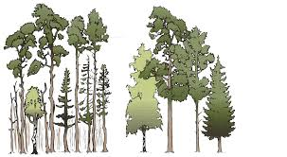
4.Par kādiem dzīvniekiem stāstīja skolotāja Zaļajā klasē? ______________________________________________________________________
5.Kādas koka skulptūras- dzīvniekus tu redzēji? _____________________________________________________________________________
6.Kādus mājdzīvniekus redzēji Rūķu lauku sētā?________________________________________________
7.Rūķīšu mežā redzēji sēnes? Nosauc tās! ___________________________________________________
Kā tu juties ekskursijas un nodarbības laikā?
Pētnieka vārds, uzvārds_______________________________ Klase _______
Nodarbība mežā “Ieraugi, sajūti, sadzirdi un izbaudi pavasari”
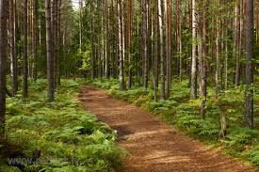
Nodarbības laikā Tev būs jāizmanto maņu orgāni, lai ieraudzītu, sajustu, sadzirdētu un izbaudītu pavasari!
Kādas maņas Tu zini? Nosauc arī cilvēku maņu orgānus! Ieraksti tabulā!
Maņu orgāns | Apkārtējās pasaules uztvere
Āda | Tauste

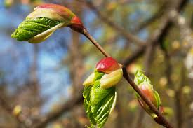
1.uzdevums. Smaržu pasaule. Katrai lietai ir sava smarža. Atrodi 3 lietas, kurām piemīt pietiekami izteikta smarža (pumpurus un lapiņas ir atļauts paberzēt pirkstos) Ieraksti smaržu avota nosaukumu un apraksti pašu smaržu!
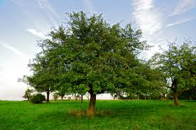
Atceries, kādas Tev ir spilgtākās atmiņas saistībā ar patīkamām smaržām_______________________________________ ______________________________________________________________________________________________________________________________________________________________________________________________________
2.uzdevums.
Apstājies vai apsēdies, pieskaries pie koka vai cita auga, aizver acis un ieklausies skaņās visapkārt!
Uzraksti ko sadzirdēji! Pavasara skaņas ir_________________________________________
______________________________________________________________________________________________________________________________________________________________________________________________________
3.uzdevums. Atrodi 3 dabas priekšmetus! Pieskaries tiem, aptausti tos! Uzzīmē šīs lietas un pastāsti to īpašības!

Kā tu juties ekskursijas un nodarbības laikā?
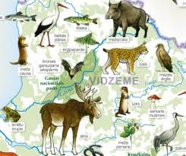
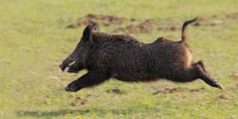
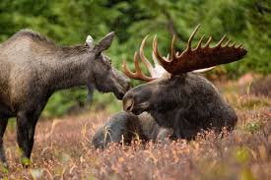
Pētnieka vārds, uzvārds_______________________________ Klase _______
Nodarbība mežā - dzīvnieki un viņu pēdas.
1.Par kādiem dzīvniekiem stāstīja nodarbībā?
___________________________________________________________________________________
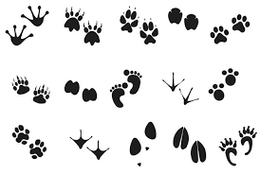
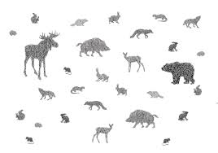
2.uzdevums. Kuras dzīvnieku pēdas Tu vari atpazīt?

3.uzdevums. Kādu dzīvnieku skulptūras Tu redzēji?___________________________________________________
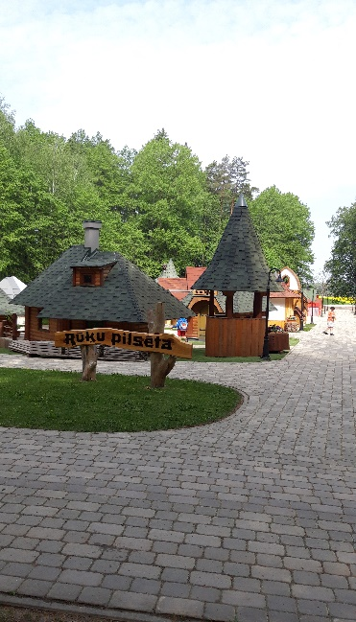
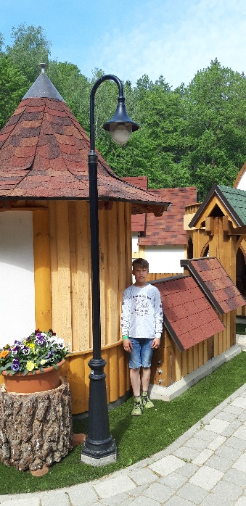
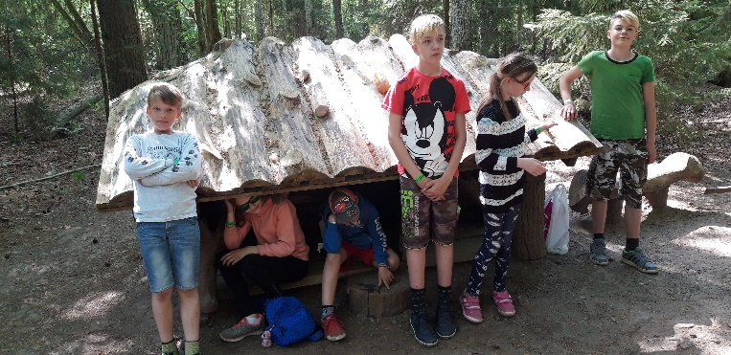
Pielikums
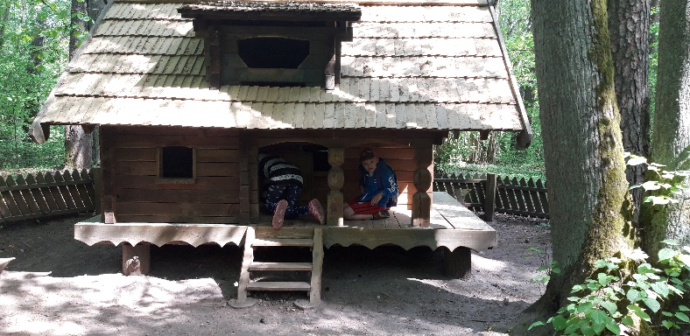
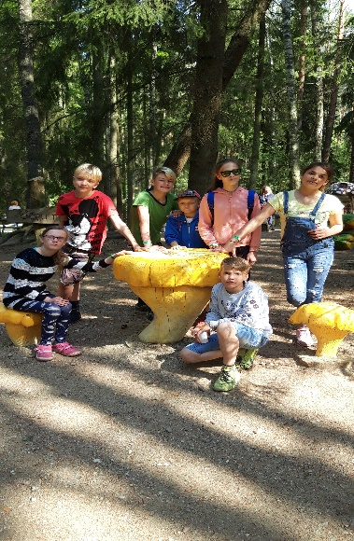
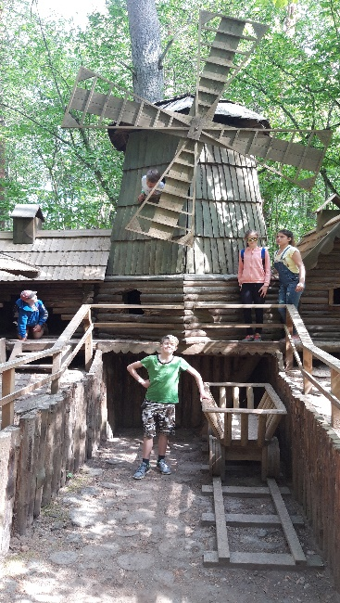
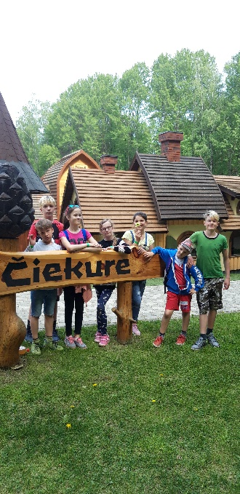
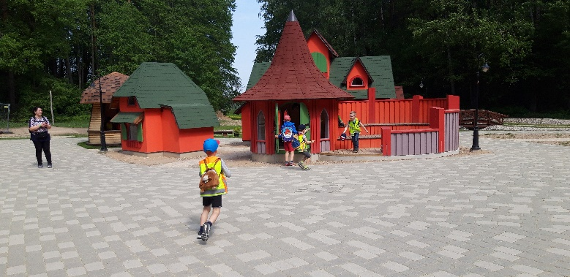
Tērvetes dabas taka- Rūķīšu mežs Rūķu ciems.
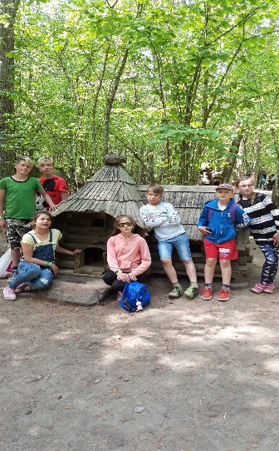

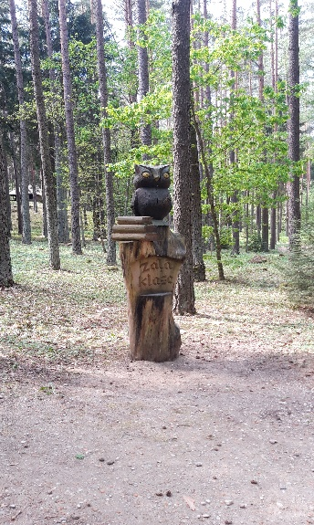
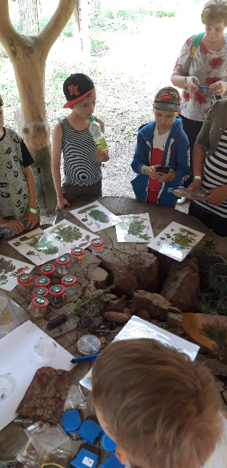
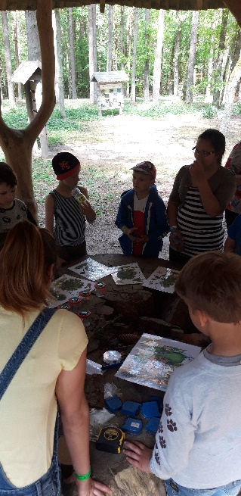
LVM programma “Izzini mežu” izzinoša ekskursija “Zaļajā klasē”

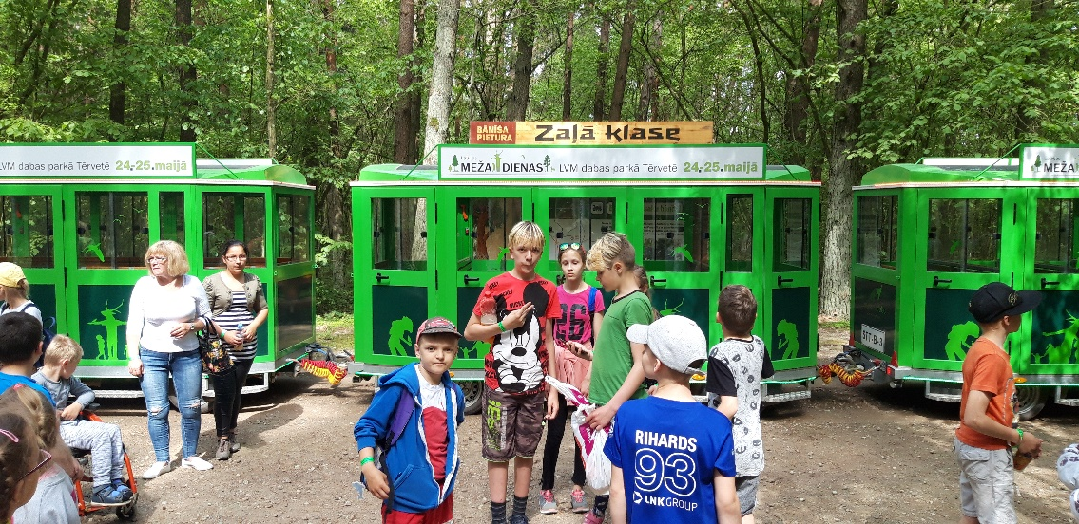
Brauciens ar Pasaku bānīti
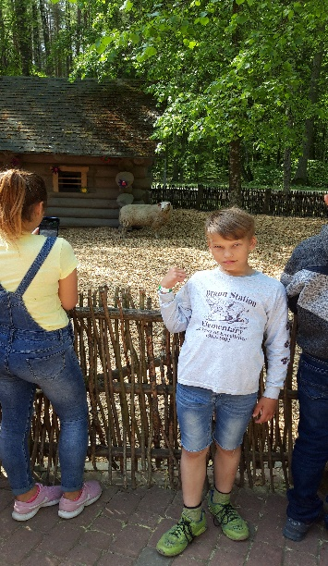

Lauku sētā

